Směrnice o zpracovávání osobních údajů hostů

Na základě Nařízení Evropského parlamentu a Rady (EU) 2016/679 ze dne 27. dubna 2016 o ochraně fyzických osob
v souvislosti se zpracováním osobních údajů a o volném pohybu těchto údajů a o zrušení směrnice 95/46/ES (dále jen jako
„Obecné nařízení o ochraně osobních údajů“) vám sdělujeme informace o zpracování osobních údajů hostů, ke kterému
dochází v souvislosti s jejich pobytem v našem zařízení.

Kontaktní údaje

Správcem osobních údajů je Ing. Milada Janošíková (IČO: 14731100)

Kontaktní údaje na osobu odpovědnou za ochranu osobních údajů jsou:

Email:
Janosikovamilada@seznam.cz
Tel.:
+ 420 723 11 77 46

Zpracovatel dat:
Ing. Milada Janošíková

Tabulka zpracování osobních údajů

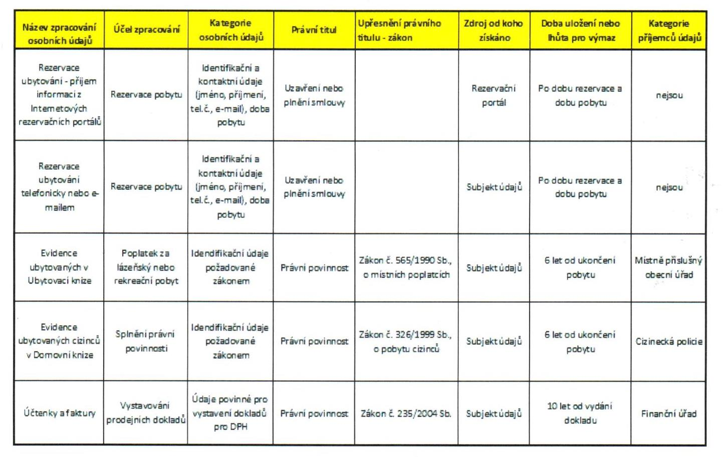

Vysvětlení k tabulce a zpracování
Právní tituly
- jsou zákonná odůvodnění zpracování a jsou definovány v Obecném nařízení o ochraně osobních údajů, článcích 6 a 9.
Doba uložení
- znamená, po jakou dobu jsem oprávněna nebo povinna Vaše údaje zpracovávat a mít je uloženy.
Další příjemci
– zde uvádím, jakým dalším příjemcům údaje předáváme. Pokud je uvedeno „Nejsou“, pak to znamená, že je nikomu nepředávám.
Zdroj údajů
– zde uvádím, od koho jsem osobní údaje získala. Pokud je uvedeno „Subjekt údajů“, pak to znamená, že jsem je získala přímo od osoby, které se týkají. Nemám v úmyslu Vaše osobní údaje předávat mimo EU nebo nějaké mezinárodní organizaci.
V případech, kdy je zpracování založeno na právním titulu „Uzavření nebo plnění smlouvy“, potřebuji Vaše osobní údaje pro uzavření smlouvy a její následné plnění, bez nich není možné smlouvu uzavřít.
V případech, kdy je zpracování založeno na právním titulu „Právní povinnost“, potřebuji vaše osobní údaje zpracovávat na základě zákonných požadavků po dobu stanovenou daným zákonem a po tuto dobu toto zpracování nesmím omezit ani vymazat.
Vaše osobní údaje budu zpracovávat pouze za účely uvedenými v tabulce.
Osobní údaje získávám přímo od subjektů údajů s výjimkou zpracování „Rezervace ubytování - příjem informací z internetových rezervačních portálů“, kdy získávám část osobních údajů od firem, provozujících internetové rezervační portály. Kontaktní údaje o těchto správcích osobních údajů naleznete na jejich webových stránkách, kde jste provedli
rezervaci. Vzhledem k jejich většímu počtu a vzájemnému předávání údajů mezi nimi je zde neuvádím.
Uložení dat, tedy Vaše osobní údaje v elektronické podobě je činěno prostřednictvím
softwarového zabezpečení, jehož přístup je chráněn přístupovým heslem. Listinné podoby dokumentů, jež obsahují Vaše osobní údaje a data vyplývající z uvedené tabulky jsou chráněny uložením do uzamykatelné skříně.

Zákonem povinné údaje
V případě, že se jedná o lázeňský nebo rekreační pobyt v lázeňských místech a v místech soustředěného turistického ruchu za účelem léčení nebo rekreace, či o poplatek z ubytovací kapacity, je-li vybírán, podle zákona č. 565/1990 Sb., o místních poplatcích, je ubytovatel povinen vést v písemné podobě evidenční knihu, do které zapisuje dobu ubytování,
účel pobytu (účel a doba se neeviduje v knize u poplatku z ubytovací kapacity), jméno, příjmení, adresu místa trvalého pobytu nebo místa trvalého bydliště v zahraničí a číslo občanského průkazu nebo cestovního dokladu fyzické osoby, které ubytování poskytl.
Zápisy do evidenční knihy musí být vedeny přehledně a srozumitelně. Tyto zápisy musí být
uspořádány chronologicky. Evidenční knihu ubytovatel uchovává po dobu 6 let od provedení posledního zápisu.
Číslo a typ dokladu, Případné vízum, Účel pobytu.

Popis práv subjektů údajů

Jako subjekt údajů (fyzická osoba, o níž jsou údaje zpracovávány) máte k Vašim osobním údajům níže uvedená práva.
Pokud budete chtít uplatnit některé z těchto práv, můžete si podat žádost tímto způsobem:
Osobně: bude ověřena vaše totožnost podle občanského průkazu nebo pasu a bude s vámi sepsána žádost a sdělen termín
vyřízení. Bez ověření totožnosti není možné žádost přijmout.
K datu vyřízení vám zde bude po opětovném ověření totožnosti předáno písemné Vyrozumění o výsledku žádosti a související materiály.
Úkony spojené s výkonem práv subjektů údajů jsou činěny bezplatně.
Jsou-li však žádosti shledány jako zjevně nedůvodné nebo nepřiměřené, zejména proto, že se opakují, pak můžeme:uložit přiměřený poplatek zohledňující administrativní náklady odmítnout žádosti vyhovět.

Elektronicky:
zašlete ji e-mailem na adresu janosikovamilada@seznam.cz s platným elektronickým podpisem, bez tohoto potvrzení totožnosti nemůže být uznána.
Uveďte do ní:
Identifikační údaje – jméno, příjmení, datum narození
O výkon jakého práva žádáte – viz kapitola Popis práv subjektů údajů
Upřesnění žádosti – např. v případě opravy správné údaje
Telefon – pro případná upřesnění a domluvu na dalším postupu
V případě, že vzniknou pochyby o Vaší totožnosti, jsem oprávněna Vás požádat o poskytnutí dodatečných informací pro potvrzení totožnosti.

